新 书 推 荐

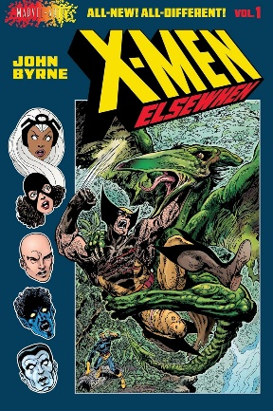
中文书名： 《X战警：异时空》（第一卷，共三卷）
英文书名： X-Men: Elsewhen (Volume 1 of 3)
作 者： John Byrne
出 版 社： Abrams
代理公司： Abrams/ANA
页 数： 240页
出版时间： 2026年4月
代理地区： 中国大陆、台湾
审读资料： 电子稿
类 型： 漫画和图像故事

内容简介:

传奇漫画创作者约翰·伯恩时隔50年重返他最初绘制的经典角色——X战警，带来一部全新独特的图像小说系列《X战警：异时空》。这套特别的三卷系列从伯恩在《不可思议的X战警》（Uncanny X-Men）的原始创作结尾处接续展开，带领角色走向令人激动又意想不到的方向。

在第一卷中，黑凤凰传奇已然落幕，但凤凰竟然还活着？！ 与1984年原始故事线的史诗终章不同，《X战警：异时空》构建了一个全新的宇宙：琴·葛蕾（Jean Grey）的能力与智慧被大幅削弱，从此，你对X战警的一切认知将被彻底改写。伯恩的史诗级回归，让X战警踏上全新旅程：重返野蛮之地、迎来与哨兵的终极对决，并在途中与复仇者联盟和神奇四侠等超级英雄团队意外交锋。

《X战警：异时空》由伯恩亲自撰写、绘制并担纲多章节描线，这套三卷本图像小说延续了他在X战警上的传奇篇章，将经典阵容带往前所未有的道路，也为几代粉丝献上全新惊喜。

本书卖点：

- 传奇创作者回归：艾斯纳奖名人堂漫画大师约翰·伯恩，继《不可思议的X战警》经典篇章数十年后首次重返，为标志性团队创作全新冒险。
- 独特三卷本：伯恩当年的《X战警》创作是漫威历史上最受赞誉的篇章之一，并启发了多部电影与动画。而本系列基于他与克里斯·克莱蒙特最初设想的另一个结局展开——凤凰幸存，但力量受限，由此开启全新的分歧故事。
- 面向新老读者：无论是追随X战警自第一期的老读者，还是因影视作品而入坑的新粉丝，都能在这套三卷图像小说中获得全新阅读体验。

作者简介:

约翰·伯恩（John Byrne），英国出生的美国漫画作家兼画家，自1975年起一直活跃于漫画行业。他最初在查尔顿漫画开始职业生涯，随后转入漫威漫画，创作过《铁拳侠》（Iron Fist）和《勇士》（The Champions）等系列。1977年，他接手《不可思议的X战警》的绘制，与编剧克里斯·克莱蒙特（Chris Claremont）共同打造了漫画史上最具影响力和盛誉的故事线之一。此后，他又重振了《神奇四侠》《阿尔法战队》《女浩克》，并在1980年代中期转投DC漫画，为新一代读者重启了《超人》。他还创作过《约翰·伯恩的次世代人》《无限危机》《冷战》等原创系列。2015年，伯恩入选艾斯纳奖名人堂。现居康涅狄格州斯坦福德。

内页插图：

感谢您的阅读！
请将反馈信息发至:版权负责人
Email:Rights@nurnberg.com.cn
安德鲁·纳伯格联合国际有限公司北京代表处
北京市海淀区中关村大街甲59号中国人民大学文化大厦1705室, 邮编:100872
电话:010-82504106, 传真:010-82504200
公司网址:http://www.nurnberg.com.cn
书目下载:http://www.nurnberg.com.cn/booklist_zh/list.aspx
书讯浏览:http://www.nurnberg.com.cn/book/book.aspx
视频推荐:http://www.nurnberg.com.cn/video/video.aspx
豆瓣小站:http://site.douban.com/110577/
新浪微博:安德鲁纳伯格公司的微博_微博 (weibo.com)
微信订阅号:ANABJ2002


